Enseignement moral et civique – Education à la vie affective et relationnelle
Séance 3 - Le harcèlement : l’identifier et le signaler !

Partie 1 - Ne pas confondre farce et harcèlement
Tu aimerais faire une farce à quelqu’un mais tu hésites ? Pose-toi ces 5 questions :
Est-ce que c’est  ……….. pour tout le monde ? | Est-ce que je le  fais rarement ? | Est-ce qu’il y a  un…………….. ? | Est-ce que c’est  ………………….. ? | Est-ce que la personne m’a déjà dit ……… ?
 |  |  |  | 

Partie 2 – Le harcèlement : l’identifier et le signaler
- C’est quoi le harcèlement ? ………………………………………..
…………………………………………………………………………………
- Quelles sont les différentes formes de harcèlement ?
- ……………………………………………………………………………
- …………………………………………………………………………..
- ………………………………………………………………………………
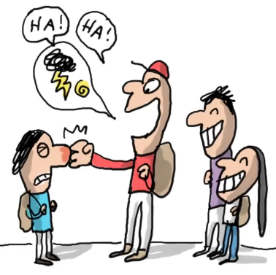

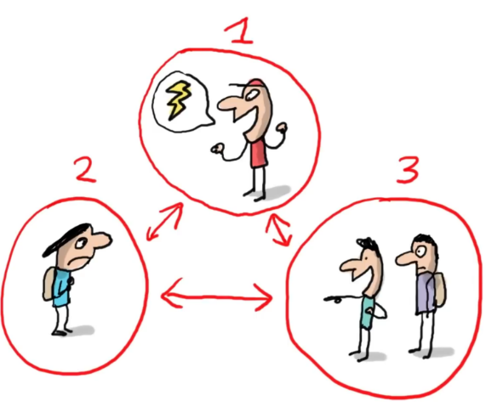
c) Compléter la phrase : Le harcèlement est une situation qui implique ……….. personnes :
- le harceleur : celui/celle qui embête
- le harcelé : on l’appelle aussi la ………………..
- les ………………… (ceux qui trouvent cela drôle ou qui n’osent rien dire).

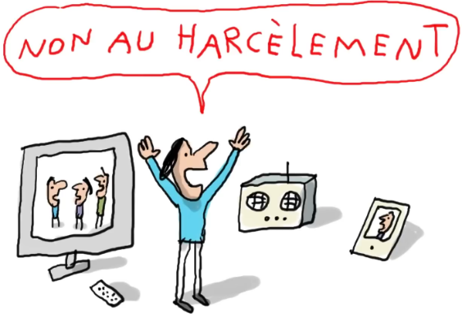
d) Si tu assistes ou que tu subis du harcèlement, que
dois-tu faire ? …………………………………………………
…………………………………………………………………..
…………………………………………………………………..

